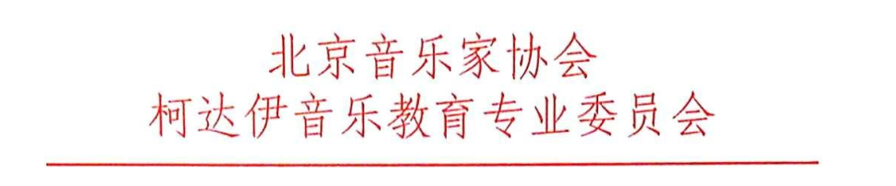

北京音乐家协会柯达伊音乐教育专业委员会
关于开展“音乐教师柯达伊教学法能力水平测评”
第19次预备级测评活动的通知

北京音乐家协会柯达伊音乐教育专业委员会从2015年开始举办“音乐教师柯达伊教学法能力水平测评”以来，已经成功组织了18次预备级测评活动。应广大会员要求，专业委员会决定继续采用网络形式进行第19次预备级​测评活动。具体安排如下：
一、测评时间：2025年12月21日（周日）
二、申请参加本次测评者需具备的条件
1．是北京音乐家协会柯达伊音乐教育专业委员会会员；
2．有QQ账号，能够通过腾讯会议软件进行音视频连线；
3．有进行测试的空间、设备和视频拍摄、编辑、传输技术：
（1）参评者需有足够且合适的空间参与测评活动，不要有噪音或其他人为干扰；
（2）参评者能够按要求拍摄测评录像，并及时完成编辑与上传工作；
（3）测评录像能够全部、清晰地展现个人影像及需要用到的设备（如钢琴或电钢琴、谱架），并能清晰地呈现参评者的语音、歌唱、弹奏的声音。
三、参加测评要求及说明
1. 希望参加本次测评的会员，请在2025年11月15日（周六）前扫描以下二维码进行报名：

2. 组织者将根据参评者人数编制测评名单，安排每位申请者具体测试序号和时间。
3. 组织者将邀请参评者进入专门的QQ群，进行下一阶段的准备。
4．参评者在参加测试前，需自行打印全部测试曲目资料（或持有电子资料），并作充分练习和设备准备。
5. 本次测评活动将继续采用“定时发题，限时上交录像”的形式进行。具体操作办法如下：
（1）参评者在2025年12月21日（周日）按照名单顺序及时间要求进行测试；
（2）测试当天从上午9点开始，每15分钟在QQ群中发送20名参加测评人的测试题目。自发放考题开始的45分钟之内，参评者要把自己完成全部考题的录像上传到QQ群文件指定文件夹中。
四、其他说明
1. 测评活动完全免费；
2. 当场不公布成绩；
3. 由于人员、网络或其他不可抗因素影响，专业委员会有更改测评时间、方式，直至取消本次测评活动的权利。
五、活动联系人
李梦园（15973158053）

